-1455)

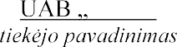
( )
Insoft
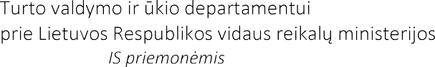

Teikiama CVP

DEKLARACIJA
2024 m. vasario 28 d. Nr. INS24-SD030 Vilnius
(Sudarymo vieta)

*, vie

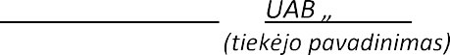
1. deklaruoju, kad mano vadovaujamo (-os)/(atstovaujamo (-os) Insoft
d.*, 46 str. 2 d. 2 p.*, yra:
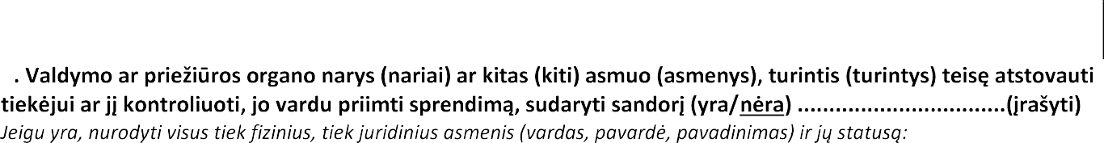
I. Vadovas
1.
2.
..................
III
:
- Mindaugas ;
- ​
-
.
Vie Justina Valiu

pavadinimas)***

Pastabos:
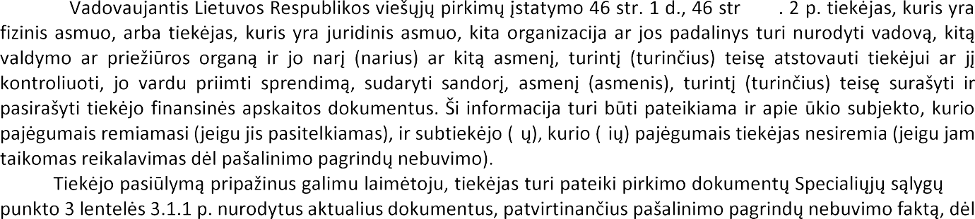
*
-
-
3.1

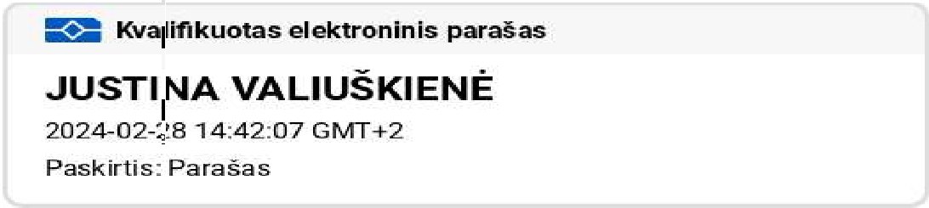
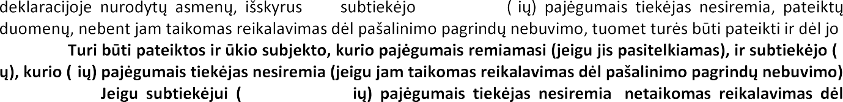
- -
.
** -
-
deklaracijos. -ams), kurio (- ,
ir juridinius asmenis,
¹ dalimi (t. y.
nesiremia, pildo tik skilt ). Deklaracijas teikia tik juridiniai asmenys.
***

